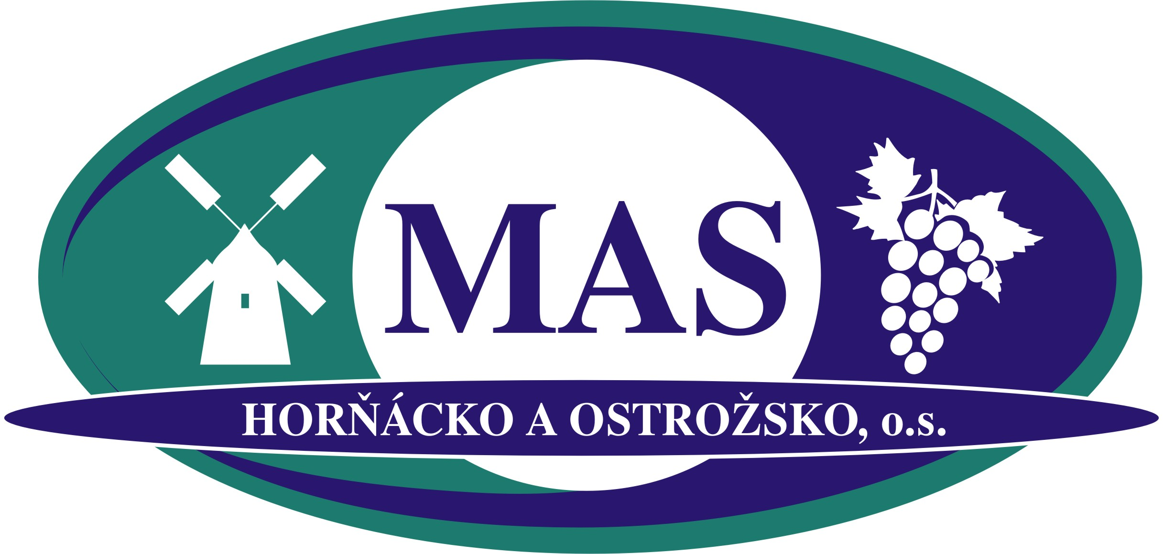

Zápis z jednání pracovních skupin, konané 20. 6. 2012 v Ostrožské Nové Vsi

Přítomni: dle prezenční listiny
Program jednání:

Ad. 1. Výsledky monitoringu v rámci naplňování SPL MAS Horňácko a Ostrožsko 2008 -2012

Manažerka MAS Jana Bujáková seznámila členy pracovních skupin s výsledky monitoringu naplňování SPL za rok 2008 – 2012. Plánovaná hodnota je 100%. Skutečná hodnota 95 %. Zbývající plnění 5%. Hodnota indikátorů jsou pouze z ukončených projektů k 30.6.2012.

U Fichí pro zemědělské podnikatele a vinaře se Hlášením o změnách navýší cílové indikátory, jelikož indikátory byly poddimenzovány, nevědělo se, jaký bude u podnikatelů o tyto dotační opatření zájem.

V letech 2008 – 2012 se již podpořilo 72 projektů v alokaci 31 186 599,- Kč.

Monitorovací indikátor | Plánovaná hodnota dle SPL | Stav plnění – zrealizované projekty k  30.6.2012 | Stav plnění – projekty v realizaci  k 30.6.2012 | % dosažení cílové hodnoty, včetně projektů v realizaci
Fiche 1 – Podpora cestovního ruchu – ubytování a sport - Fiche ještě bude vyhlášena
Počet nově vytvořených ubytovacích zařízení | 4 | 0 = 0% | 2 | 50%
Počet nově vytvořených půjčoven sportovních potřeb | 3 | 1 = 33,3% | 2 | 100%
Počet podnikatelských subjektů zapojených do kulturních aktivit | 8 | 3 = 37,5% | 5 | 100%
Počet vytvořených pracovních míst | 3 | 0 = 0% | 1 | 33,3%
Počet upravených povrchů před objekty = výsadba zeleně | 8 | 2 = 25% | 3 | 62,5%
Fiche 2 – Zlepšení technické a dopravní infrastruktury a vzhledu obcí – indikátory naplněny
Počet podpořených projektů na rekonstrukci komunikací | 6 | 6 | - | 100%
Počet projektů na úpravu veřejných prostranství | 9 | 9 | - | 100%
Počet osob z řad veřejnosti, kteří se zapojili do přípravy a realizace projektů | 317 | 317 | - | 100%
Počet zakoupené techniky pro údržbu v souvislosti s projektem | 19 | 19 | - | 100%
Fiche 3 – Občanské vybavení pro děti a mládež - indikátory naplněny
Počet zrekonstruovaných budov | 6 | 6 = 100% | 2 | 133,3%
Počet kulturních, společenských a sportovních programů/akcí za rok | 60 | 63 = 105% | 19 | 136,6%
Počet vybudovaných či obnovených ploch pro děti | 4 | 6=150% | 1 | 175%
Fiche 4 – Ochrana a rozvoj kulturního dědictví venkova - indikátory naplněny

Počet studií a koncepcí | 3 | 1 = 33,3% | 0 | 33,3
Počet zrekonstruovaných objektů kulturního dědictví venkova | 8 | 2 = 25% | 8 | 125%
Počet zrekonstruovaných objektů v havarijním stavu | 8 | 2 = 25% | 9 | 137,5%
Počet návštěvníků za rok | 10000 | 6010 = 60,1% | 24396 | 266%
Fiche 5 – Podpora drobných výrobců místních produktů - Fiche ještě bude vyhlášena, naplnění prac. místa
Počet vytvořených nových pracovních míst | 2 | 0 | 0 | 0
Počet inovativních technologií | 2 | 10= 500% | 13 | 1150%
Zvýšení příjmů příjemce | 10 | 0 | 75 | 750%
Fiche 6 – Podpora zemědělských podnikatelů - Fiche ještě bude vyhlášena
Počet pořízených strojů, vybavení a nových technologií | 2 | 7 = 350% | 5 | 600%
Počet zakoupené mobilní zemědělské techniky | 2 | 2 = 100% | 4 | 300%
Fiche 7 – Podpora drobných podnikatelů - Fiche ještě bude vyhlášena
Počet vytvořených pracovních míst | 1 | 0 | 2 | 200%
Počet nově vzniklých živností, řemesel a služeb | 1 | 0 | 1 | 100%
Počet nových výrobních zařízení, technologií a vybavení | 2 | 0 | 5 | 250%
Počet nově zrekonstruovaných nebo postavených podnikatelských prostor | 1 | 0 | 0 | 0

Usnesení: Členové pracovních skupin berou na vědomí výsledky monitoringu v rámci naplňování SPL MAS Horňácko a Ostrožsko 2008 -2012.

Ad. 2. Zhodnocení činnosti MAS Horňácko a Ostrožsko 6/ 2011 – 6/2012

- Kvalita členské základny MAS?
Členové pracovních skupin hodnotí kvalitu členské základny velmi dobře, počet členů je dostačující.

- Způsob a kvalita práce místní akční skupiny?
Členové pracovních skupin hodnotí způsob a kvalitu práce MAS velmi dobře. Výborná je propagace, související s osvětou principu Leader a informační semináře pro podnikatele. Co členům vadí, je příliš byrokracie, které bohužel souvisí s Pravidly PRV ČR 20047-2013. V dalším programovacím období by bylo vhodné ji pomocí nových pravidel snížit.

- Srovnání fungování MAS v roce 2008 proti 2012?
MAS má více zkušeností, je otevřená.

- Co by MAS potřebovala pro plnění stanovených cílů?
Členové pracovních skupin se shodli, že pro plnění cílů jsou potřeba finance, jak v podobě větší alokace pro MAS, tak i finance na předfinancování projektů. Žadatelé často od záměru odradí nutnost předfinancování projektu. Ideálně v dalším programovacím období podmínky nastavit tak, aby žadatelé dostali finance před zahájením projektu.

- Jak kvalitně zvládá MAS realizaci a administraci projektů?
MAS má jasná pravidla, výborně propaguje své území, poskytuje poradenství, přistupuje k žadatelům rovnocenně, transparentně vybírá projekty, je schopna pomáhat příjemcům s realizací projektů.

- Plnění základní funkce MAS
MAS se snaží vytvářet zejména partnerství mezi subjekty.

- Které oblasti by měla MAS v budoucnu nejvíce podporovat?
Členové pracovních skupin vidí největší potřebu podpory v oblasti cestovního ruchu a s ním souvisejících služeb – zejména kvalitního ubytování. Zkušenost ukazuje, že na Horňácku i Ostrožsku je například spoustu proslavených akcí, na které si návštěvníci rezervují ve stávajících ubytovacích zařízeních rezervace i rok dopředu. Bohužel kapacity na ubytování je málo a většina návštěvníků, ač by ráda v regionu zůstala, a ač má regionu co nabídnout, odjíždí, jelikož chybí ubytování.
Je otázkou o jeké formy ubytování by byl mezi návštěvníky největší zájem – zda např. penziony z rodinných domů, kde přízemí obývá majitel domu, nebo raději volit samostatné ubytování, kde mají návštěvníci zajištěno max. soukromí. Obojí má své výhody i nevýhody.
V dalším programovacím období se MAS zaměří i na Fiche, o které byla velká poptávka mezi žadateli.

- Rozvinuté MAS v okolí
Podle členů PS dobře funguje např. MAS Slovácko v pohybu.

Ad. 3. Návrh na rozšíření území MAS Horňácko a Ostrožsko o město Veselí nad Moravou a město Kunovice

Místní akční skupiny budou mít příležitost v dalším programovém období 2014+ realizovat a implementovat své strategie nejen prostřednictvím programu Leader, ale i v rámci jiných operačních programů např. v oblasti vzdělávání. Představitelé NS MAS ČR dostali z MMR nelehký úkol, a to do roku 2014 pokrýt regiony MAS co největší území venkova ČR. Zaplnit tzn. „bílá místa“, což je území obcí a měst do 25 000 obyvatel, která doposud nejsou v MAS začleněna. Pokud budou regiony MAS územně pokrývat téměř celý venkov ČR, bude distribuce finančních prostředků z EU přes regiony LEADER vnímána jako efektivní. Národní síť MAS ČR proto vyzvala Krajské sdružení MAS ZK, aby se snažilo na svém území tato „ bílá místa“ pokrýt. Předsedové a manažeři MAS ZK začali jednat se sousedními starosty obcí, informovat je o činnosti MAS a programu LEADER. Téměř v každé MAS ZK bude docházet k rozšiřování území. Pro vstup do MAS Horňácko a Ostrožsko projevil velký zájem pan starosta Veselí nad Moravou Ing. Miloš Kozumlík a paní starostka města Kunovice Mgr. Ivana Májíčková. Rozhodnutí o přijetí nových měst bychom neměli odkládat, jelikož koncem roku začneme pracovat na novém Strategickém plánu LEADER na období 2014+. Navíc bychom mohli ještě letos získat nějaké + body v rámci hodnocení MAS ČR.

Negativa připojení: - obava z ovládnutí MAS většími městy
- větší konkurence žadatelů

Pozitiva připojení:
- větší potenciál v rámci rozvoje cestovního ruchu, kulturního dědictví, podnikání
- větší potenciál ve spolupráci v oblasti vzdělávání
- silnější pozice MAS Horňácko a Ostrožsko v porovnání s menšími MAS ČR
- větší objem finančních prostředků na realizaci SPL

- Aktualizace SPL a ISÚ
Připojení nových měst by mělo být nahlášeno na RO SZIF na změnovém formuláři nejpozději do 31. 7. 2012 – včetně aktualizace Strategie území MAS Horňácko a Ostrožsko 2007 - 2013 a Strategického plánu Leader 2007 - 2013. Města musí doložit usnesení ZM a souhlas se vstupem do MAS Horňácko a Ostrožsko. Vstup měst musí být schválen VH MAS.

- Změny
- Úprava stanov MAS Horňácko a Ostrožsko – navýšení počtu členů za veřejný sektor (mikroregiony), Osrožsko – 5 zástupců a Horňácko – 6 zástupců. Navýšení počtu členů ve Výběrové komisi z 6 na 9 členů (ze soukromého sektoru min. 50% tj. 5 členů)

- Návrh na pravidelné roční členské příspěvky – platnost od roku 2012
- výše ročního příspěvku bez města Veselí nad Moravou a Kunovic = 158 tis. Kč
- výše ročního příspěvku s městy Veselí nad Moravou a Kunovicemi = 243 tis. Kč

- Úprava Fichí
Fiche 1,5,6,7 byly upraveny dle Pravidel IV.1.2. (platné od 28. 3. 2012) pro následující kolo příjmu Žádostí PRV. Jedná se o drobné úpravy dle Pravidel stejné pro všechny Fiche.
V rámci aktualizací Fichí dle Pravidel byly doplněny ještě preferenční kritéria, stejné pro všechny 4 Fiche. Např. kritérium zvýhodnění počtu obyvatel v obci – do 1000 obyvatel = 15 bodů, do 3000 obyvatel = 10 bodů a do 5000 obyvatel = 5 bodů.

- Členská základna
Dle navrhovaných standardů MAS musí mít každá MAS min. 15 členů. Podle počtu obyvatel má mít naše MAS min. 21 členů.

Aktuální složení:
- soukromý sektor 20 členů (12 neziskovek + 8 podnikatelů)
- veřejný sektor: 8 členů (4 zástupci z Ostrožska + 4 zástupci z Horňácka)

Nové složení po rozšíření území:
- soukromý sektor + 3 noví členové (2 z Kunovic a 1 z Veselí nad Moravou)
- veřejný sektor: + 4 noví členové (1 zástupce z Ostrožska (z Veselí nad Moravou) + 2 zástupci z Horňácka + 1 zástupce z Kunovic)
Členové valné hromady navrhují, aby se zvlášť hlasovalo o záměru na přijetí města Veselí nad Moravou a zvlášť o záměru připojení města Kunovice k MAS Hoňácko a Ostrožsko.

Usnesení: Členové pracovních skupin berou na vědomí návrh na rozšíření území MAS Horňácko a Ostrožsko o město Veselí nad Moravou a město Kunovice.

Ad. 4. Diskuse

Zapsala: Jana Bujáková a Ing. Barbora Galliová

